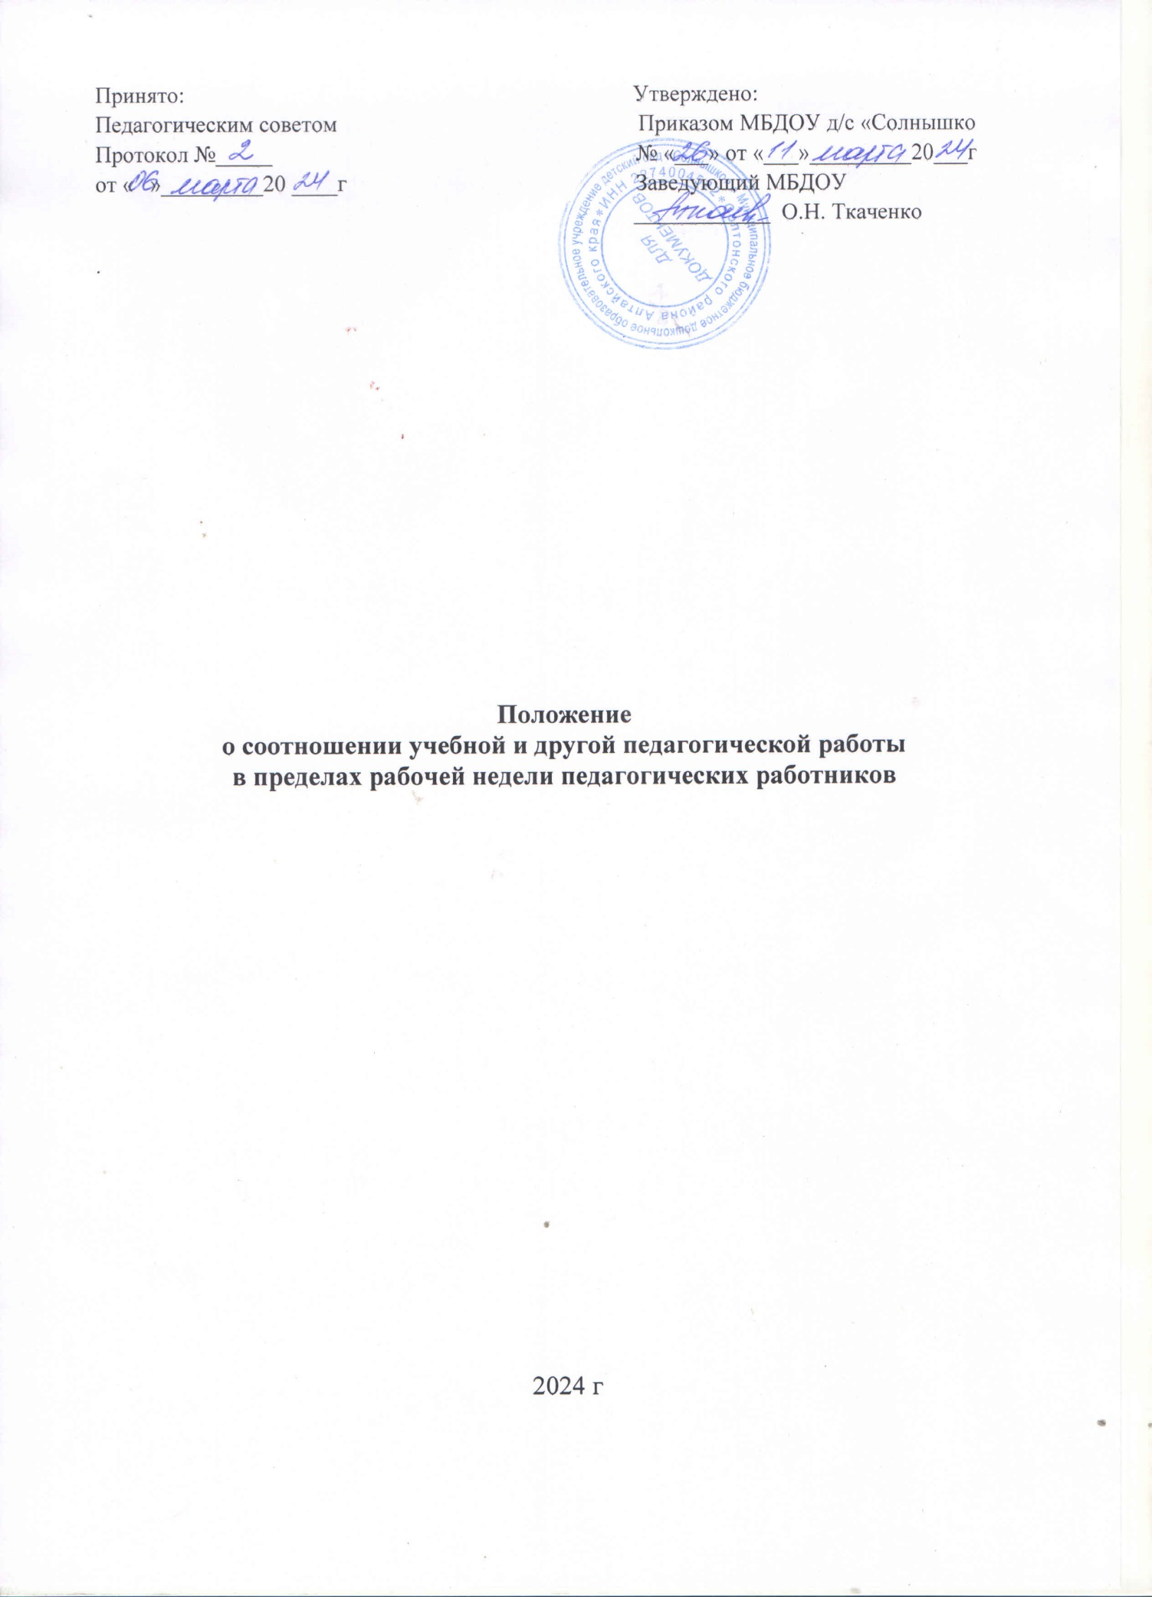

Принято:  Утверждено:  
Педагогическим советом  Приказом МБДОУ д/с «Солнышко Протокол №_____ № «___» от «___»_________20___г  
от « »_________20 ____г Заведующий МБДОУ   
 ____________ О.Н. Ткаченко

.

**Положение**

**о соотношении учебной и другой педагогической работы**

**в пределах рабочей недели педагогических работников**

2024 г

**1.Общие положения**

* 1. Настоящее Положение - локальный акт, регламентирующий деятельность.

Муниципального дошкольного образовательного учреждения детский сад «Солнышко» Солтонского района Алтайского края (далее ДОУ) и носит нормативный характер. Содержит обязательные правила, требующие выполнения всеми сотрудниками ДОУ.

* 1. Положение устанавливает порядок нормирования и учета рабочего времени ДОУ. Настоящее Положение регламентирует все виды образовательной, воспитательной деятельности, а также деятельности по присмотру за детьми в ДОУ, которые учитываются при оплате труда работников, при предоставлении дней отпуска и пенсионных отчислений.
  2. Во всем, что по каким-то причинам осталось неурегулированным Положением, или его нормы войдут в противоречие с Федеральным Законом, то работодатель и педагогические работники применяют соответствующие нормы законодательства РФ.
  3. Положение основано на законодательных нормативных актах правительства России: ст. 47 ФЗ "Об образовании в Российской Федерации", приказ Минобрнауки РФ от 22.12.2014 № 1601 "О продолжительности рабочего времени (норме часов педагогической работы на ставку заработной платы педагогических работников", приказ Минобрнауки РФ от 27.03.2006 г. «Об особенностях режима рабочего времени и отдыха педагогических и работников образовательных учреждений".
  4. Режим рабочего времени и времени отдыха педагогических работников организаций, осуществляющих образовательную деятельность определены коллективным договором, правилами внутреннего трудового распорядка и иными нормативными актами ДОУ, трудовым договором, графиком работы в соответствии с требованиями трудового законодательства и особенностей, установленных федеральным органом исполнительной власти осуществляющим функции по выработке государственной политике нормативно-правовому регулированию в сфере образования.
  5. Настоящее Положение распространяется на всех штатных работнике ***ДОУ***. регулирует нормирование и учет дополнительной работы педагог и работников.

1. **Структура рабочего времени педагогических работников.**
   1. В рабочее время педагогических работников в зависимости от занимаемой; должности включается учебная, воспитательная работа, индивидуальная с воспитанниками, научная, творческая и исследовательская работа, и другая педагогическая работа, предусмотренная квалификации характеристиками по должностям, трудовыми (должностными) обязанностямииндивидуальным планом, методическая, подготовительная, организационно - диагностическая работа, работа, предусмотренная планами воспитателями физкультурно-оздоровительных, спортивных, творческих и иных мероприятий проводимых с воспитанниками.

Конкретные трудовые (должностные) обязанности педагогических работников определяются их трудовыми договорами и должностными инструкциями.

2.2.Педагогическим работникам в зависимости от должности и специальности с учетом особенностей их труда устанавливается:

36 часов в неделю - воспитателям в группах общеразвивающей направленности;

30 часов в неделю - инструктору по физической культуре;

24 часа в неделю - музыкальному руководителю;

2.3.В ДОУ в группах общеразвивающей направленности с 10,5-часовым пребыванием воспитанников при 5-дневной рабочей неделе (36 часов работы в неделю), на каждую группу воспитанников предусматривается по 1,5 должности воспитателя, режим рабочего времени воспитателей определяется с учетом выполнения каждым воспитателем педагогической работы в течение 36 часов в неделю.

2.4.Продолжительность рабочего времени педагогических работников включает учебную работу, воспитательную, а так же другую педагогическую работу, предусмотренную квалификационными характеристиками по должностям и режимам рабочего времени и времени отдыха педагогических и других работников ДОУ.

Структура рабочего времени педагогических работников, учитываемая при расчете базовой (повышенной) тарифной ставки, ставки, оклада (должностного оклада), состоит:

* из непосредственно образовательной деятельности воспитателя;
* педагогической работы, включающей в себя индивидуальную и групповую работу с детьми;
* выполнение обязанностей, связанных с участием в работе педагогических, методических советов, медико-педагогических консилиумов, а так же с работой по проведению родительских собраний, консультаций, оздоровительных и воспитательных мероприятий, включающих детские праздники, конкурсы, эстафеты, спортивные мероприятия, вечера развлечений, и другие мероприятия, предусмотренные образовательной программой.

2.5.Структура рабочего времени педагогического работника включает в себя выполнение дополнительной работы, связанной с образовательным процессом, в том числе:

- организация и проведение методической, диагностической и консультативной помощи родителям (законным представителям), социально-неблагополучным семьям;

* ведение документации в соответствии с нормативно-правовыми требованиями;
* подготовка к работе по обучению и воспитанию детей - изготовление и подготовка методических пособий, развивающих игр, организация предметно-­пространственной среды и т.д.;
* изучение индивидуальных способностей, интересов и склонностей детей, атакже их семейных обстоятельств и социальных условий.

2.6. 3апедагогическую работу, выполняемую с согласия педагогического работника сверх установленной нормы часов на ставку заработной платы, производится дополнительная оплата соответственно ставке заработной платы в одинарном размере.

2.7. Воспитателям, которым не может быть обеспечена должностная нагрузка на ставку в объеме, соответствующем норме часов педантической работы на ставку заработной платы в неделю на закрепленной за ним группе, гарантируется выплата ставки заработной платы в полном размере при условии догрузки их до установленной нормы часов другой педагогической работы в следующих случаях:

* работа по графику на другой, закрепленной за ним группе;

-педагогическая работа по замещению временно отсутствующего воспитателя,

2.8. Зa педагогическую работу, выполняемую воспитателем ниже нормы часов на ставку заработной платы, производится оплата соответственно проценту отработанного времени от основной ставки. В этом случае необходимо личное заявление педагогического работника о переводе его на работу с неполным рабочим временем.

2.9. В общий бюджет рабочего времени включается педагогическая работа (нагрузка), которая устанавливается приказом заведующего и все виды работ, которые можно назвать дополнительными к учебной работе.

2.10. Тарификация педагогических работников проводится в сентябре текущего учебного года и в случае изменения образовательного и квалификационного уровня педагогического работника.

2.11. Учет рабочего времени педагогических работников осуществляется в табеле учета рабочего времени сотрудников ДОУ, который заполняет делопроизводитель и сдает в бухгалтерию для начисления заработной платы ежемесячно до 25 числа.

**3. Распределение рабочего времени воспитателей**

3.1.Воспитатель, исполняющий педагогическую работу в пределах рабочей недели на ставку заработной платы, выполняет должностные функции в первую и вторую половину дня.

Во время исполнения должностных обязанностей в первую половину дня он:

-осуществляет деятельность по графику проветривания, индивидуальную работу с воспитанниками в соответствии с календарным и перспективным планированием и по плану взаимодействия со специалистами;

-организует и осуществляет утренний фильтр при приеме воспитанников в учреждение, проводит беседу с родителями (законными представителями) о состоянии здоровья воспитанников:

-организует работу дежурных воспитанников по уголку природы, столовой и т.д.

предлагает дидактические и сюжетно-ролевые игры воспитанникам для совместной и самостоятельной деятельности;

**-**проводит утреннюю гимнастику с элементами дыхательной и артикуляционной гимнастик, соблюдение маркировки полотенец при умывании,

-осуществляет воспитание культурно-гигиенических навыков во время приема пищи

- организует учебную деятельность в соответствие с расписанием специально организованной образовательной деятельности, утвержденным руководителем;

-обеспечивает выход воспитанников на прогулку в строгом соответствии с режимом дня, утвержденным руководителем *для* данной возрастной группы; -обеспечивает организацию и проведение игровой, познавательной, исследовательской, оздоровительной деятельности воспитанников на прогулке (все составляющие части прогулки), их безопасность;

-обеспечивает воспитание культурно-гигиенических навыков при приеме пищи воспитанниками в режиме дня, выдачу и доведение до воспитанников нормы *1,2,3*  блюд, в младших группах докармливает;

-обеспечивает спокойный переход воспитанников к дневному сну и порядок в группе для передачи группы второму воспитателю, использует в спальне записи звуков природы, тихой релаксирующей музыки;

1. Во время работ во вторую половину дня воспитатель:

-осуществляет прием группы от первого воспитателя: количество детей, со стояние их здоровья, успешность воспитанников в освоении программы, реализуемой в ДОУ, результатах проведенной индивидуальной работы с воспитанниками, организацию работы с родителями, состояние групповых помещений;

-обеспечивает условия для полноценного дневного сна воспитанников:

-осуществляет работу с документацией группы, разработку конспектов и подготовку к непосредственной образовательной деятельности во вторую половину дня или на следующий рабочий день, готовит атрибуты, демонстрационный и раздаточный материал к образовательной деятельности, готовит консультации для родителей;

-участвует в консультациях со специалистами учреждения по плану взаимодействия:

-принимает участие в заседаниях педагогического совета учреждения, семинарах, педагогических часах и пр.:

-оформляет выставки детских работ, с указанием темы работы, цели и даты

проведения;

-готовит дидактические материалы для совершенствования предметно- развивающей среды группы в ДОУ:

-организует хозяйственно-бытовой труд воспитанниковв уголке природы.

-обеспечивает выход воспитанников на вечернюю прогулку в соответствии с режимом дня;

-обеспечивает организацию и проведение игровой, познавательной исследовательской, оздоровительной деятельности воспитанников на проулке( все составляющие части прогулки), их безопасность;

-обеспечивает воспитание культурно-гигиенических навыков при приеме пиши воспитанниками в режиме дня выдачу и доведение до воспитанников нормы блюд, в младших группах докармливает;

-организует консультативную работу с родителями по индивидуальному развитию ребенка, динамике его развития, организует просветительскую работу по привитию педагогической культуры родителям;

-обеспечивает индивидуальную работу своспитанниками по всем направлениям деятельности, всоответствии с календарным планированием.

3.3. Режим работы воспитателей, работающих на 1 ставку заработной платы при режиме 36-часовой рабочей недели, распределяется следующим образом:

для воспитателя общеразвивающей группы установлен режим работы: **1-я смена:** с **7.30** до **15.00**, **2-я смена:** с **11.30** до **18.00.**

3.4. Режим работы воспитателя фиксируется в трудовом договоре, при изменении режима работы - в дополнительном соглашении к трудовому договору.

**4.Ответственность педагогических работников**

4.1. Педагогические работники несут ответственность за неисполнение или ненадлежащее исполнение возложенных на них обязанностей в порядке и в случаях, которые установлены федеральными законами. Неисполнение или ненадлежащее исполнение педагогическими работниками обязанностей учитывается при прохождении ими **аттестации.**